Технологические инструкции,
рекомендуемые для применения при изготовлении картины – панно «Георгины»
к Дню учителя
Цель данного продукта направлена на создание содержательных и организационных условий для самостоятельного применения учащимися комплекса знаний и способов деятельности, а также являясь методическим приемом, основанным на проектировании, способствует выполнению школьниками исследовательских проектов в системе дополнительного образования детей, что так же нацелено на развитие познавательной деятельности учащихся и их самостоятельную работу по сбору, обработке и анализу получаемых результатов.
Область применения:
- объединение по данному направлению деятельности в центрах творчества
- в практической деятельности студентов педагогического колледжа факультета ПДО
- кружковая деятельность в школе.
Аудитория:
- учащиеся и их родители
- педагоги и учителя, участвующие в организации дополнительного образования в школе
- студенты.
Используемые материалы и инструменты: картон, проволока, шило, обои, клей ПВА, кисти, клей «Титан», ватман, карандаш, лекала листьев, кругов разного размера, ножницы, резиновая и песочная подушки, инструменты «резец», «кольцо», «бульки», электроплитка, краска-спрей, манная крупа, шарики из пенопласта.
Пошаговая инструкция:
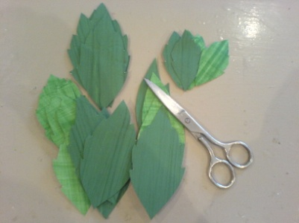
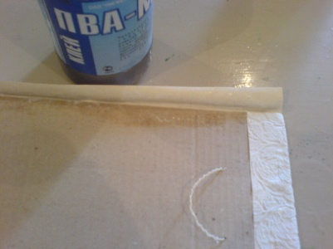
- Взять картон нужного размера, шилом сделать две дырочки для проволочной петли. Расположение дырочек: от верхнего края картона отступить 5 см. Вставить проволоку в отверстие и закрутить концы. Для обтягивания картона в данном случае взяты фактурные обои размером с картон +3 см на припуски с каждой стороны. Располагая картон на куске обоев, припуски фиксируем с помощью клея на другой стороне картона по периметру. Фон готов.

- Берем затонированный в зеленые цвета ватман и лекала листьев разного размера. Накладываем лекала на ватман, обводим карандашом столько раз, сколько необходимо для композиции. Вырезаем детали листьев зелени.

- Берем белый и в данном случае желтого и темно малинового цвета затонированный ватман и лекала кругов разного размера. Обводим на ватмане лекала кругов. Вырезаем детали из ватмана в форме кругов. С помощью ножниц делаем надрезы к середине круга, тем самым делим круг на 2 равные части, затем каждую часть делим пополам, получаем 4 части. Каждую из четырех частей круга делим пополам, получаем 8 равных по размеру частей – будущих лепестков. Делаем срезы ножницами в одну сторону так, чтобы получилась округлая часть лепестка. Деталь цветка перевернули, аналогично делаем срезы ножницами, получая лепестки округлой формы с заостренными концами.

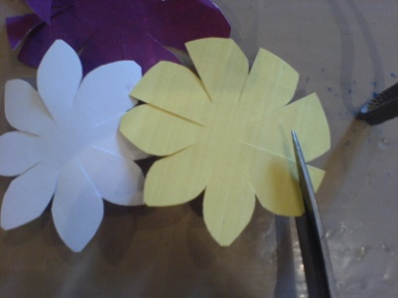
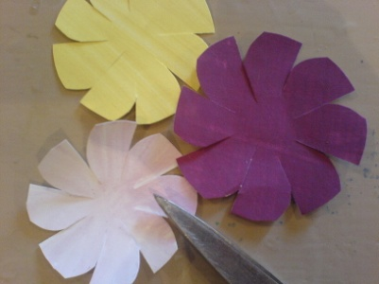
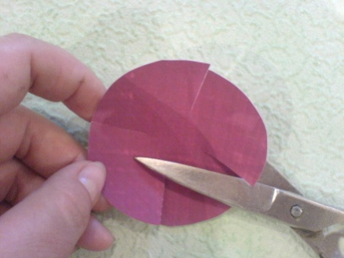

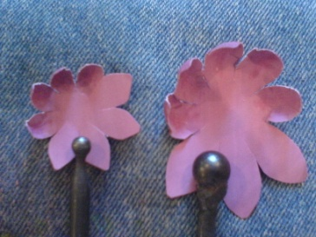
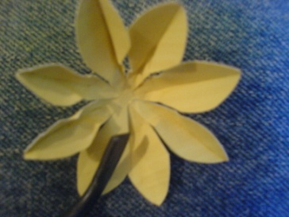
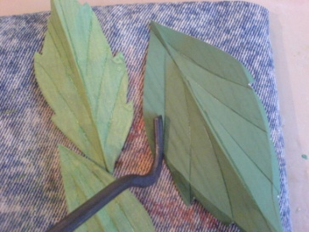
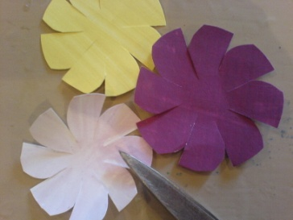
- На резиновой подушке с помощью инструмента «резец» делаем прожилки по центру и по бокам зеленых листьев, предварительно инструмент подогреваем на электроплитке с закрытой спиралью. Детали цветов из желтого ватмана обрабатываем, используя «резец». Делаем прожилку по середине каждого лепестка, используем подогрев. Для обработки деталей цветов белого, розового и темно малинового цвета используем инструменты, имеющие на конце шарик, диаметр шариков подбираем по размеру лепестка. Деталь цветка кладем на песочную подушку и предварительно подогретым инструментом «булькой» каждому лепестку придаем выпуклую форму, получая гофрированный край лепестков. Перевернули деталь цветка и серединку выдавили этим же инструментом. Если деталь цветка не переворачивать и выдавить серединку, то получится деталь нераскрывшегося цветка.

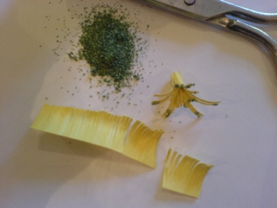
- Полоску желтого ватмана разрезаем не до конца на мелкие полоски. Скручиваем маленькую метелочку-серединку. Концы серединки мажем клеем и макаем в манную крупу зеленого цвета, получаем тычинки с зеленой пыльцой.
Ватман розового цвета режем на полоски шириной 3-5 мм, скручиваем полоску по спирали, конец закрепляем клеем. Для серединок мелких цветов используем шарики из пенопласта розового цвета. Берем ватман зеленого цвета, режем на полоски шириной 5 – 10 мм. Полоску разрезаем вдоль на более мелкие полоски не дорезая до конца 1 см.
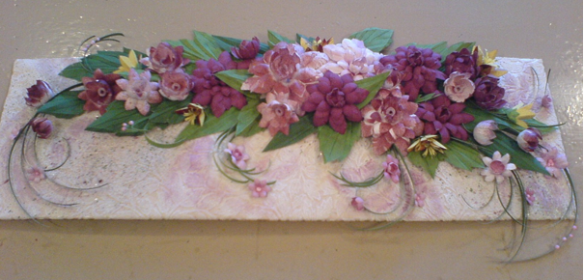
- На готовый фон наклеиваем цветы более крупного размера, затем наклеиваем листья зелени и мелкие цветочки. Собираем цветочную композицию, используя свою фантазию и воображение. Дополняем композицию травкой, серединками, мелкими цветами.

